České Budějovice 4.10.2005

Vážení rodiče !

Výstaviště České Budějovice a.s. ve spolupráci s Odborem školství mládeže a tělovýchovy Krajského úřadu České Budějovice a Úřadem práce v Českých Budějovicích, připravily pro Vás a Vaše děti přehlídku středních škol a učilišť, které mají své sídlo převážně v jižních Čechách.
Přehlídka se jmenuje „Prezentační výstava středních škol“ a bude se konat 5.11.2005 od 9.00 do 16.00 hodin na českobudějovickém výstavišti v pavilonu B4 (vstup pouze hlavní bránou).
Chtěli bychom tak Vám a Vašim dětem ulehčit rozhodování, kterou školu či učiliště zvolit po ukončení základní školní docházky.
Využijte této příležitosti a přijďte si s Vašimi dětmi popovídat se zástupci škol a úřadu práce. Ti všichni se s Vámi rádi podělí o zkušenosti a poskytnou důležité informace.
Na shledanou na výstavišti.

S pozdravem

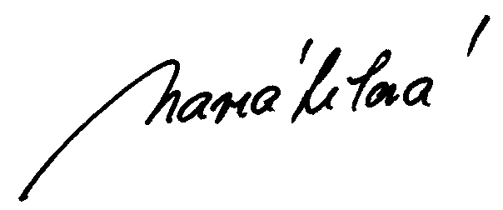

Ivana Navrátilová
garant výstavy

